Estación 1 Humock
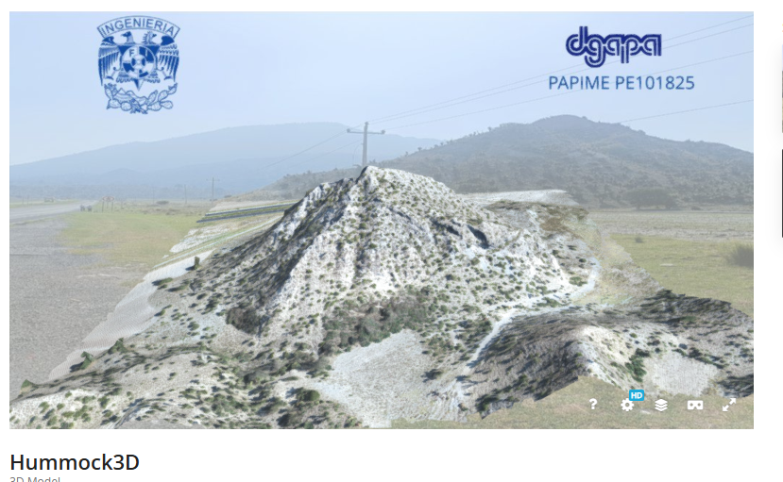

https://sketchfab.com/3d-models/hummock3d-9472268074d344dca9d702a988d8cb50

Estación 2 Laguna de Atexcac, Puebla
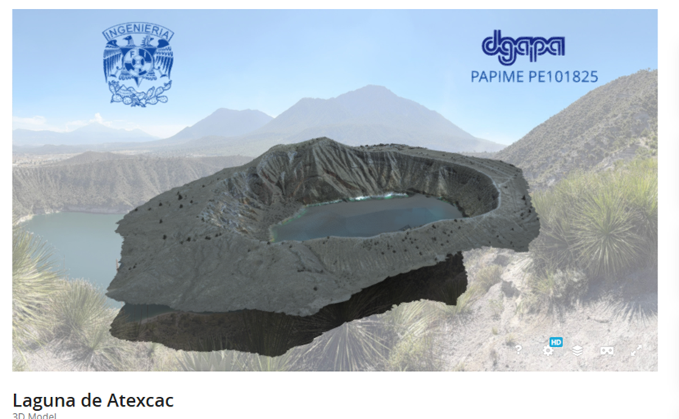

https://sketchfab.com/3d-models/laguna-de-atexcac-3e255f3be2734836bc48b63a9374d70d

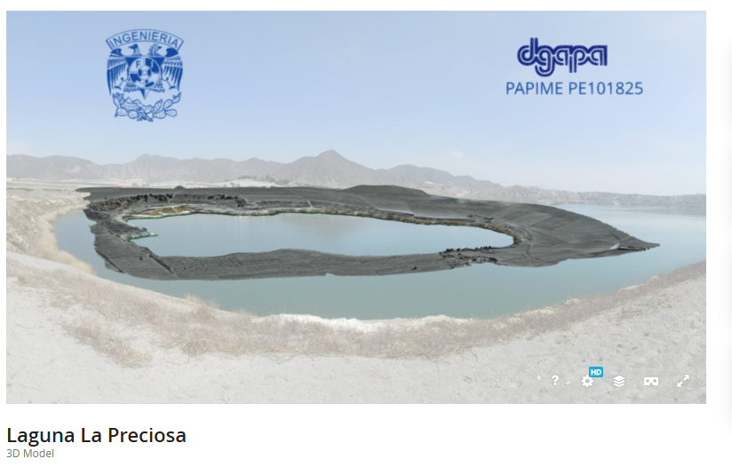
Estación 3 Laguna La preciosa

https://sketchfab.com/3d-models/laguna-la-preciosa-ecb501c4839248e3b8403c375c97f49e

Estación 4 Mina la Preciosa, cerca de Chichicuatla, Puebla
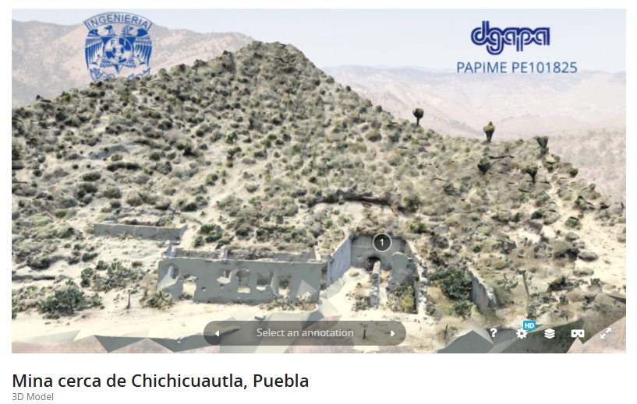

https://sketchfab.com/3d-models/mina-cerca-de-chichicuautla-puebla-6ffb294237b24fbe873864a2dd4fdf26
Estación 6 Lahar cerca de cráter San Isidro, Puebla
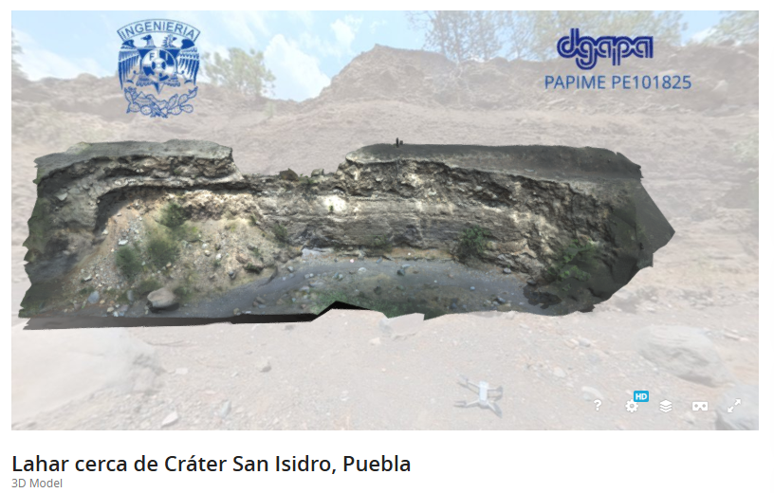

https://sketchfab.com/3d-models/lahar-cerca-de-crater-san-isidro-puebla-255996e722b54256ada4c5780160a793

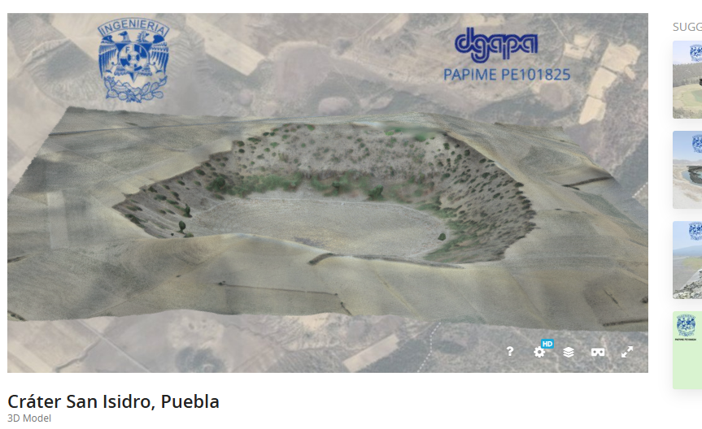
Estación 7 Cráter San Isidro, Puebla

https://sketchfab.com/3d-models/crater-san-isidro-puebla-853853c786e84f779c1b5ab62857f667

Estación 8 Cráter de Tecuitlapa, Puebla
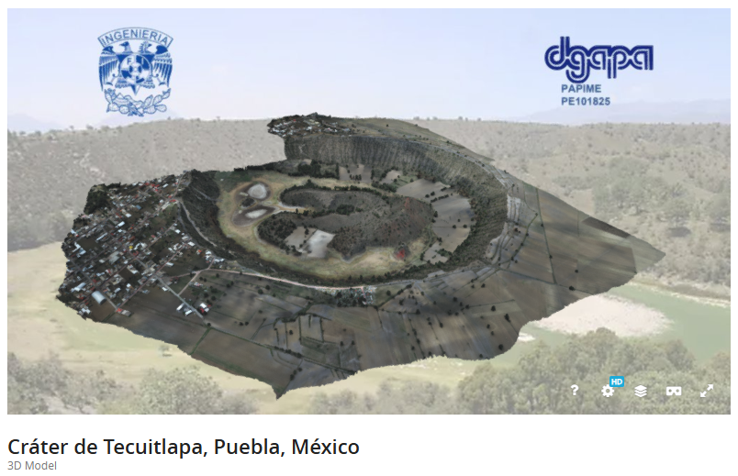

https://sketchfab.com/3d-models/crater-de-tecuitlapa-puebla-mexico-7cfecd3086e44ee5947541db2ef497d3

